

**Cerimônia de Premiação da ONEE 2025 celebra excelência estudantil na Escola Carrara.**

A manhã de sábado, 29/11/2025, foi marcada por emoção, orgulho e reconhecimento na EE Professor Carlos Umberto Carrara de Lucélia/SP que realizou a Cerimônia de Premiação da Olimpíada Nacional de Eficiência Energética (ONEE) 2025. O evento reuniu alunos, professores e gestores escolares para homenagear os estudantes que se destacaram na competição, recebendo medalhas e certificados pela dedicação e desempenho exemplar.

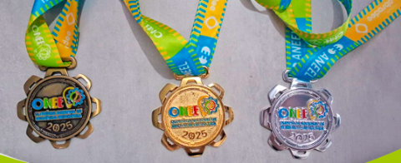A solenidade teve início com a fala do professor Silvio Luís Agostinho responsável pela ONEE na unidade escolar, que destacou o comprometimento da equipe pedagógica e o esforço dos alunos ao longo da preparação para a olimpíada. Em seguida, foram anunciados os premiados, chamados ao palco sob aplausos calorosos da plateia. Cada estudante recebeu sua medalha e o certificado oficial de premiação, simbolizando não apenas a conquista individual, mas também o trabalho conjunto que envolve estudo, persistência e apoio escolar. Os alunos homenageados fizeram bonito nas provas da ONEE 2025, demonstrando sólidos conhecimentos em energia, sustentabilidade, eficiência energética e resolução de problemas — áreas cada vez mais valorizadas na formação dos jovens.

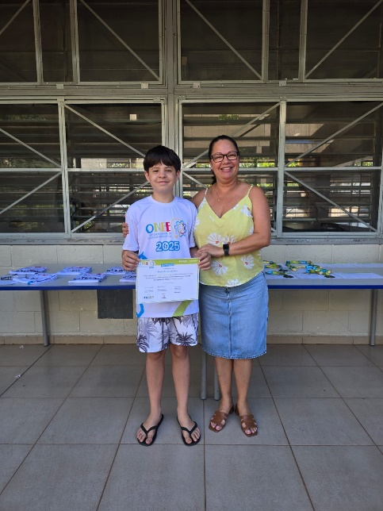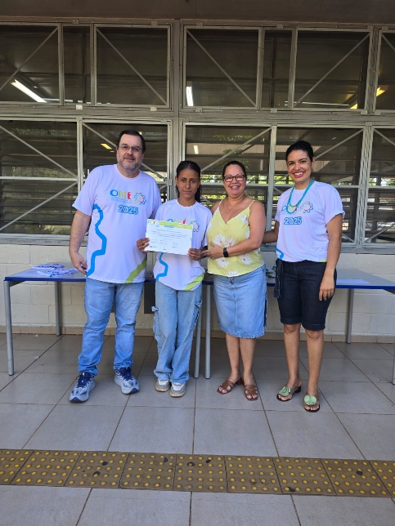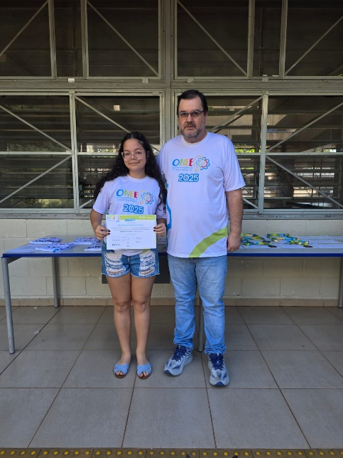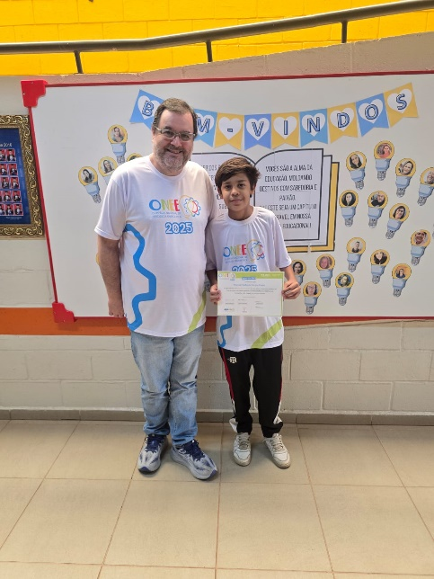**Alunos que receberam o certificado de Menção Honrosa.**

Whender Nathã - 9º A

Maria Fernanda - 8ºA

Evellyn Rayssa - 9º A

Bryan Severo - 8º A

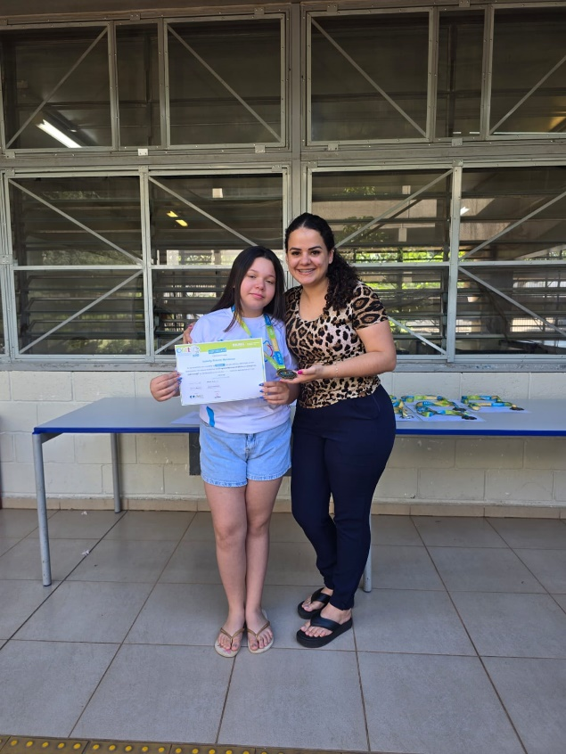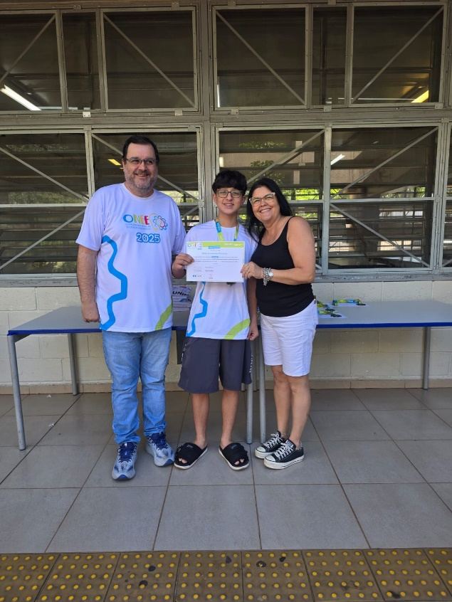**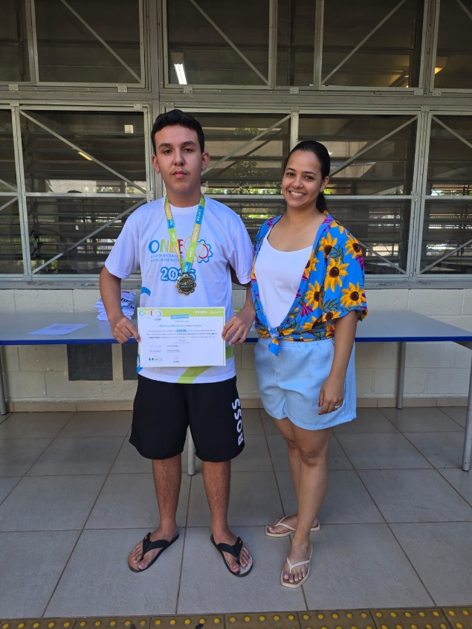Alunos que receberam as medalhas de bronze.**

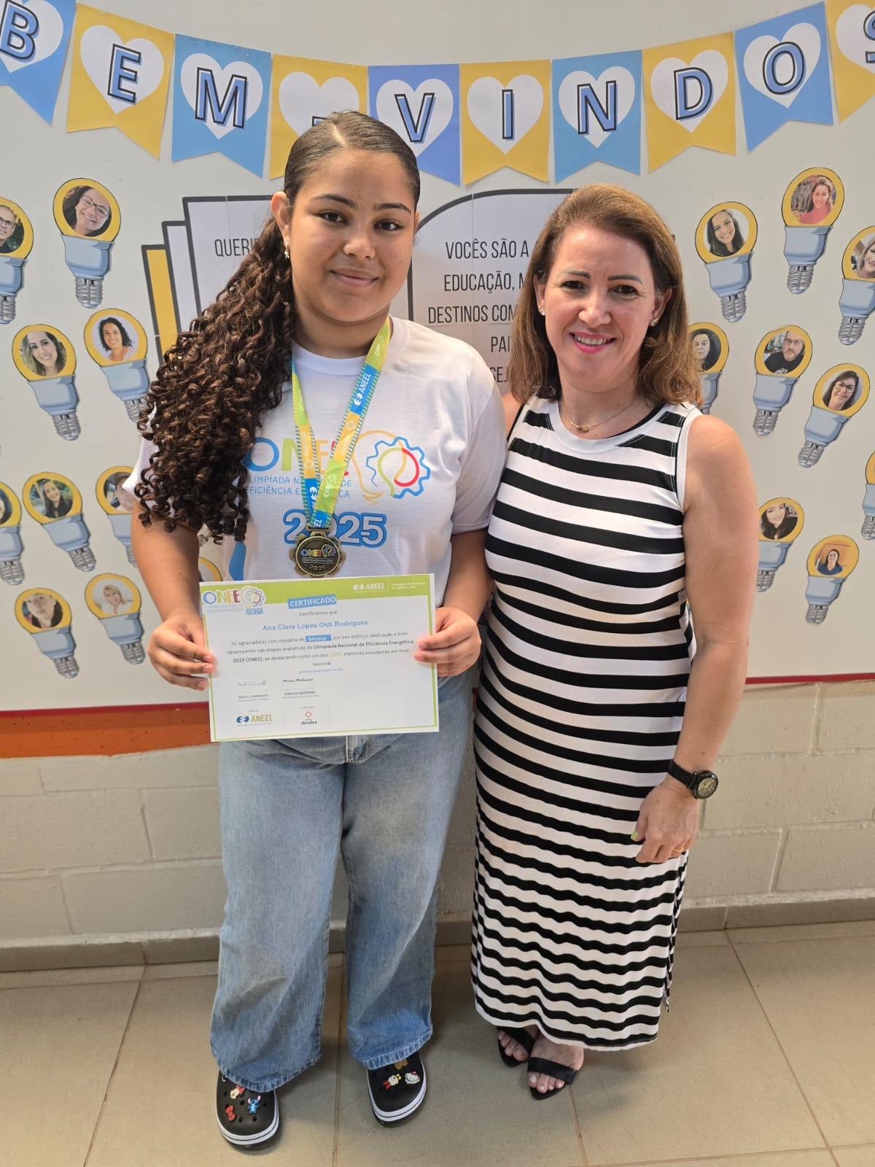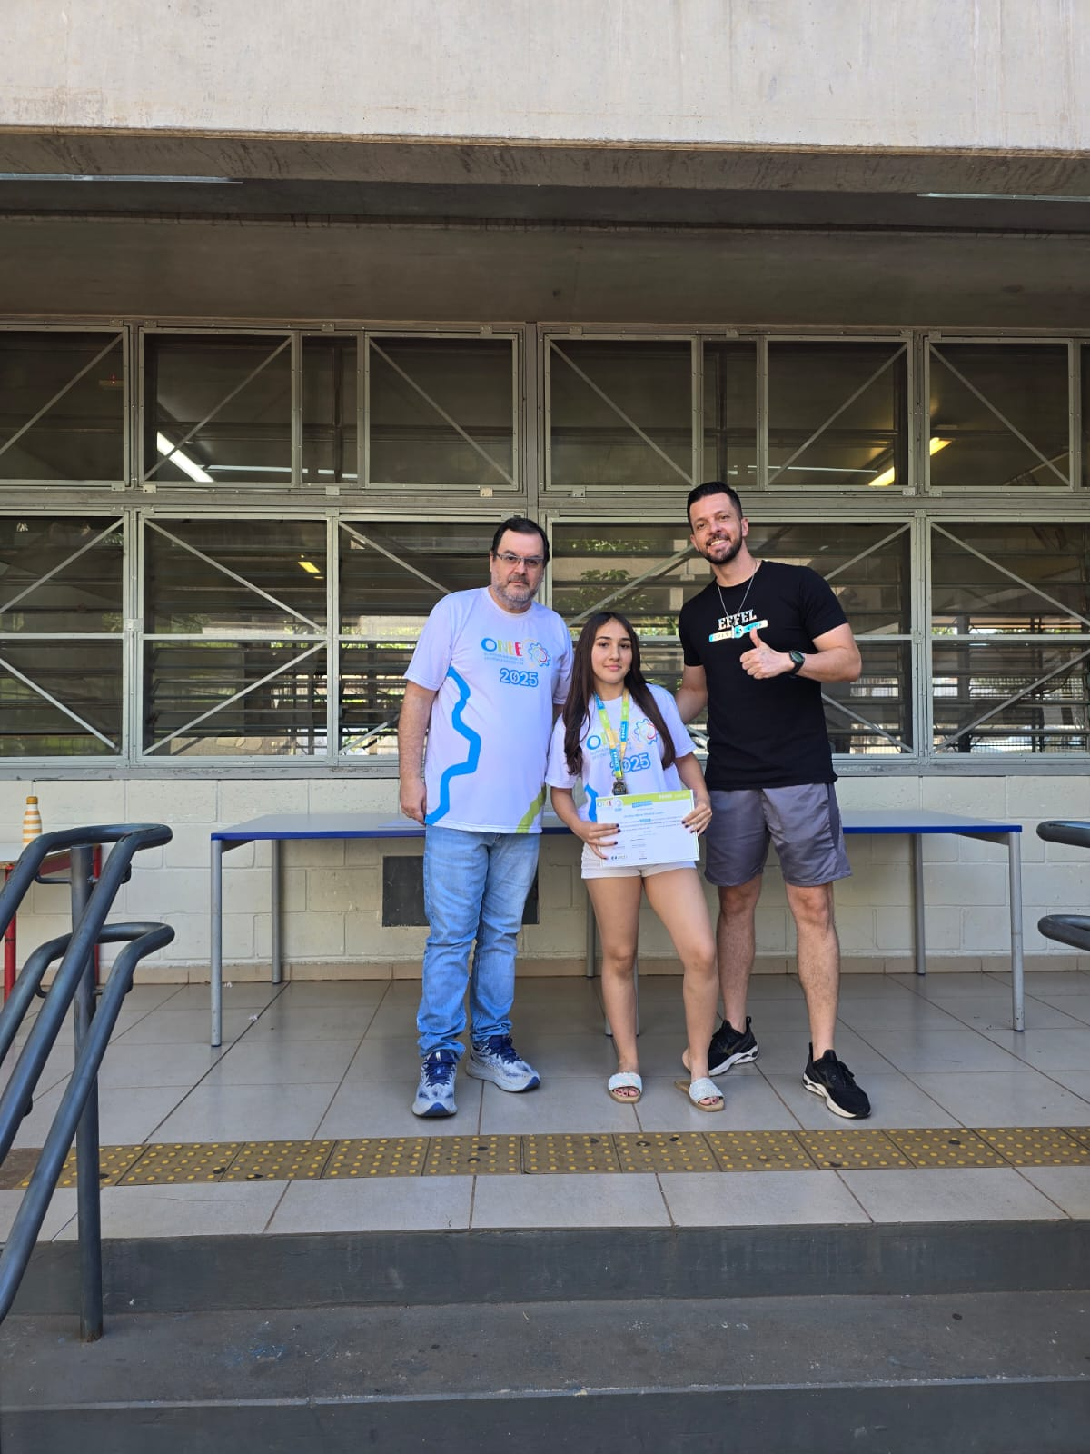

Isabelly Ribeiro - 8º A

Rafael Pernomian - 8º A

Matheus Khenzo - 8º B

Ana Clara Lopes Osti Rodrigues - 9º A

Anelise Maria Oliveira Lopes - 8º A

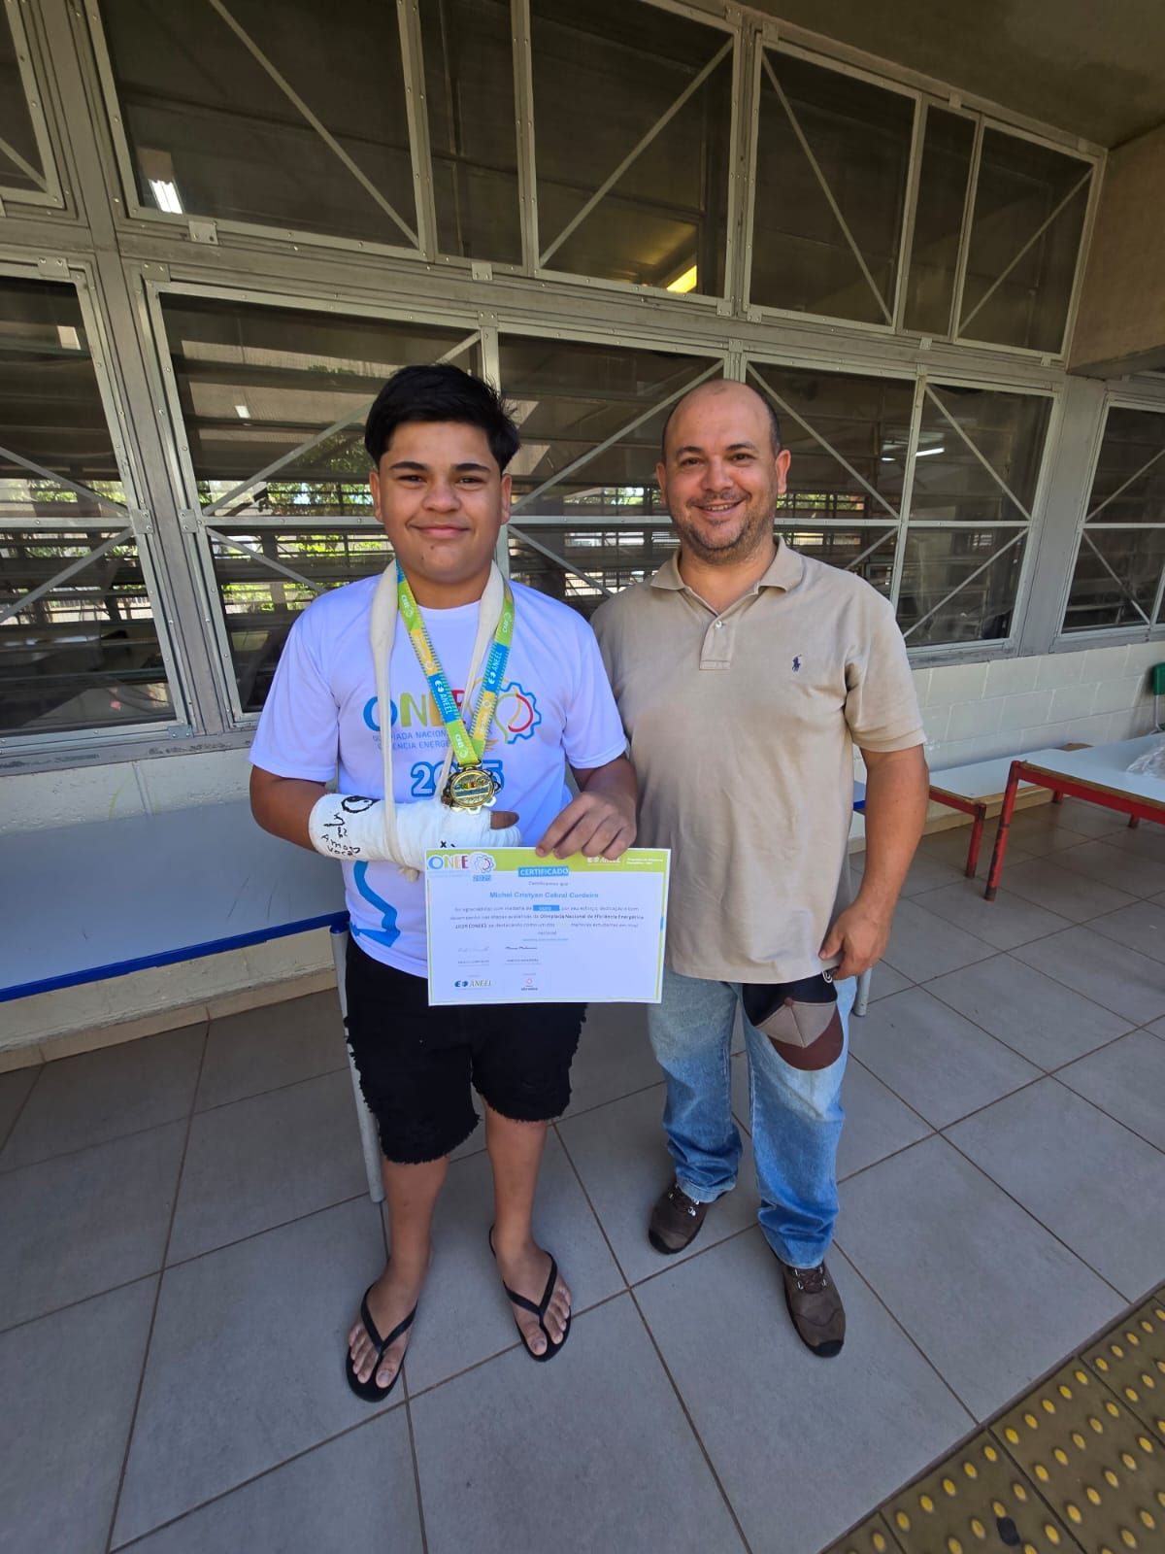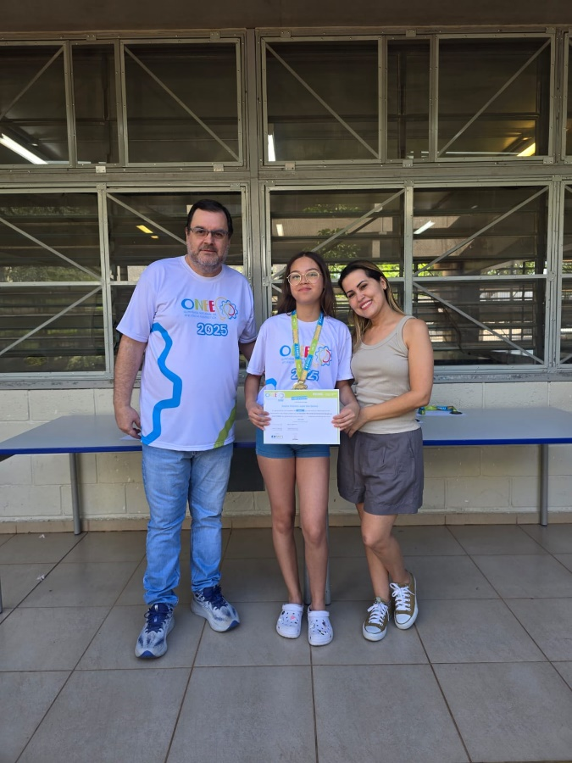**Alunos que receberam as medalhas de ouro.**

Michel Cristyan Cabral Cordeiro - 9º A

Sophia Victória Lopes Santos - 8º A

A cerimônia contou ainda com agradecimentos especiais aos professores colaboradores, que acompanharam de perto o desenvolvimento dos participantes, incentivando-os a ir além da sala de aula e explorar novas possibilidades de aprendizagem.

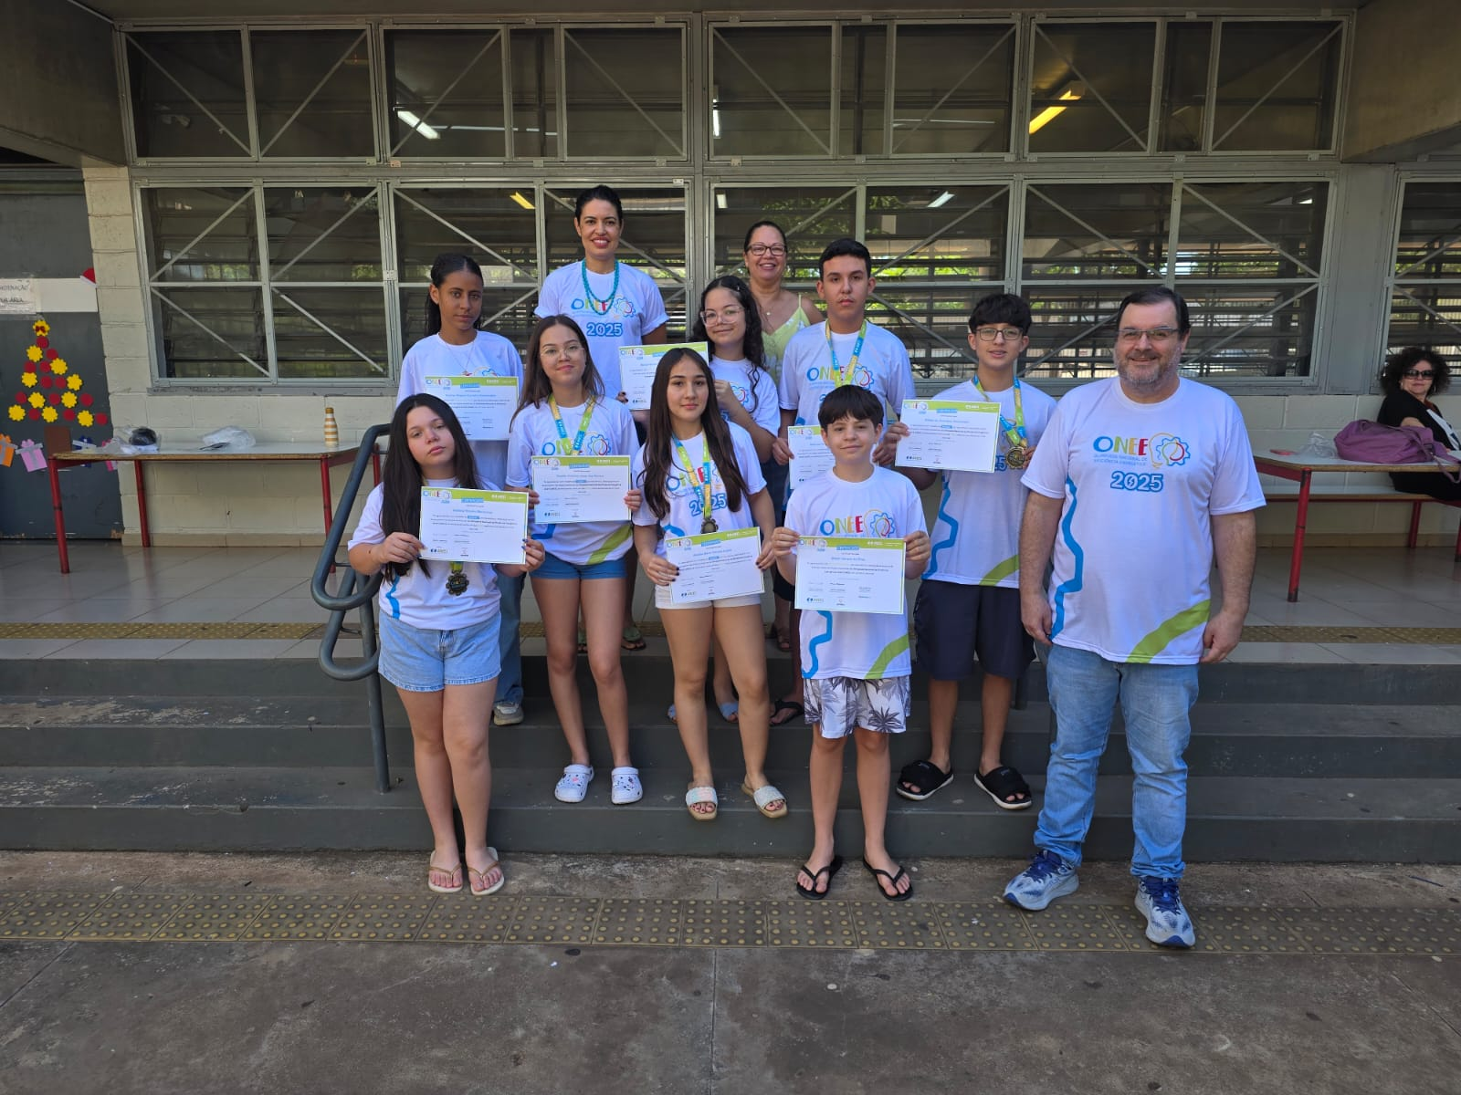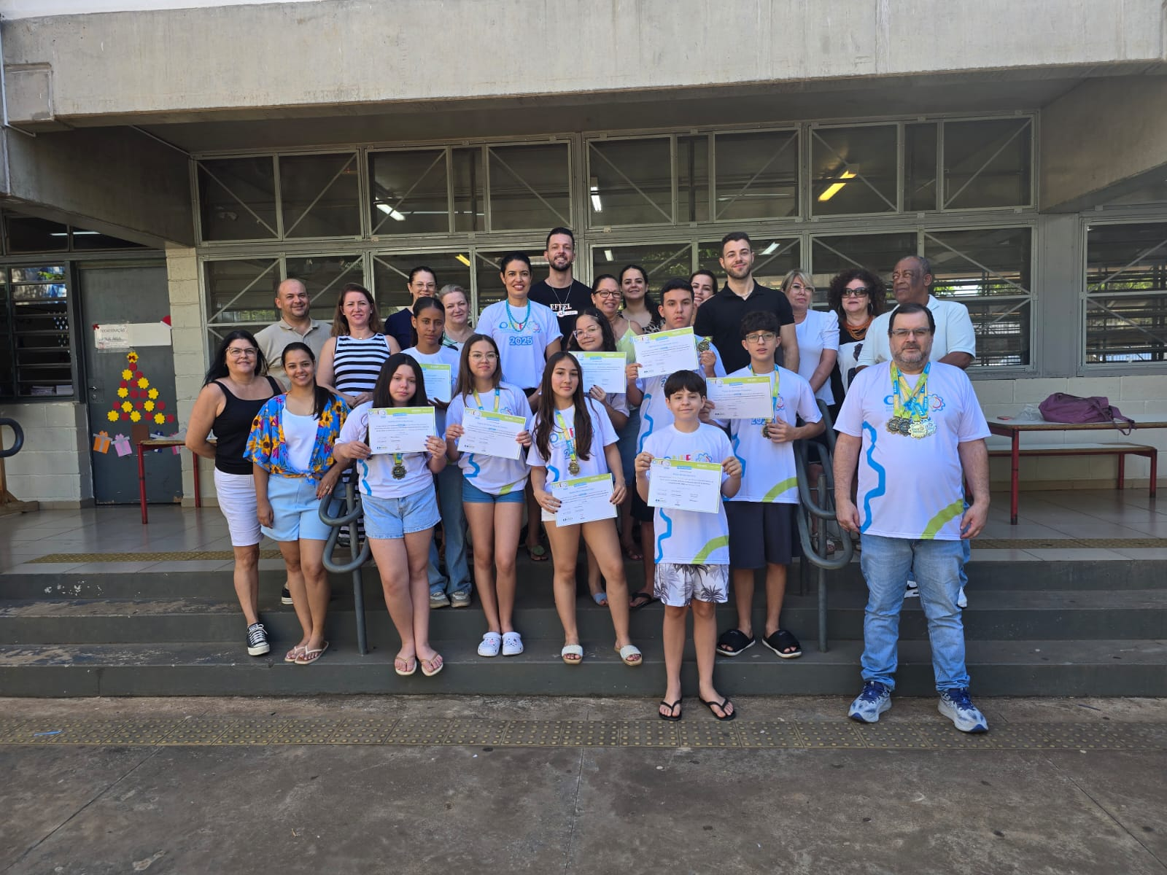Para a Escola Carrara, a premiação reafirma seu compromisso com a qualidade do ensino e com a promoção de oportunidades que ampliem o protagonismo estudantil. A direção ressaltou que conquistas como essa motivam toda a comunidade escolar e servem de inspiração para que mais alunos participem das próximas edições da olimpíada.

O evento foi encerrado com fotos oficiais dos medalhistas e um momento de confraternização entre os educadores. A Escola Carrara celebra com orgulho o sucesso de seus alunos e parabeniza cada premiado pela brilhante participação na ONEE 2025. Que venham novas conquistas!

